МУНИЦИПАЛЬНОЕ БЮДЖЕТНОЕ ДОШКОЛЬНОЕ ОБРАЗОВВАТЕЛЬНОЕ УЧРЕЖДЕНИЕ ДЕТСКИЙ САД №13 «ЧЕБУРАШКА»

**МАСТЕР- КЛАСС**

**«ОБУЧЕНИЕ ИГРЕ НА**

**ДЕТСКИХ МУЗЫКАЛЬНЫХ ИНСТРУМЕНТАХ**

**ДЕТЕЙ С ОВЗ**

**ПОСРЕДСТВОМ ИГРОВЫХ ТЕХНОЛОГИЙ»**

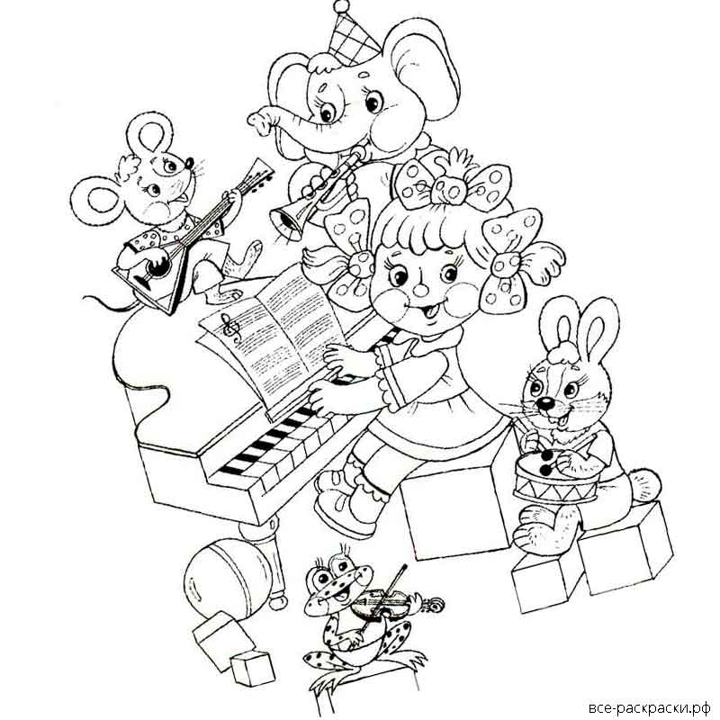

Подготовила

Музыкальный руководитель:

Багаутдинова Н.Р.

г.Нефтеюганск 2020 г

Добрый день уважаемые члены жюри, коллеги.

Мы – музыкальные руководители представляем город Нефтеюганск.

Для нас большая честь презентовать Вам наш мастер – класс на тему:

«Обучение игре на детских музыкальных инструментах детей с ОВЗ посредством применения игровых технологий».

**Цель:** создать условия для профессионального самосовершенствования педагогов, познакомить с игровыми технологиями при обучении игре на ДМИ детей старшего возраста с нарушением зрения.

Целью является формирование у детей навыков игры на музыкальных инструментах.

**Музыкальное развитие** оказывает воздействие на формирование эмоциональной сферы, совершенствует мышление, ребенок становится чутким к красоте в искусстве и жизни, способствует развитию сохранных анализаторов *(слуха, осязания)*.

**Музыкальная деятельность** включает в себя не только восприятие **музыки**, но и посильное детям исполнительство, основанное на опыте восприятия – пение, **музыкально-ритмические движения, игра на музыкальных инструментах. С помощью игры на музыкальных инструментах развиваемумение представить и воспроизвести высоту музыкальных звуков в мелодии,** ребенок учится сравнивать, анализировать, сопоставлять и запоминать.

Дети с нарушениями зрения нуждаются не только в медицинской коррекции зрительного восприятия, но и в педагогической коррекционной работе по сохранению и развитию функций сохранных анализаторов и коррекции вторичных отклонений.

В существующих специальных программах для детей с **нарушением зрения В**. А. Феоктистовой, Л. И. Плаксиной, Л. В. Фомичевойосновное место занимает **музыкально-ритмические движения и игры,** направленные на развитие координации движений и ориентировке в пространстве детей с **нарушениями зрения**. Но, наблюдая за детьми, обратили внимание, что довольно часто у детей с ограниченными возможностями наблюдаются трудности не только выполнении движений, но ив обучении игре на ДМИ.

У детей плохо развита музыкальная память и внимание, чувство ритма, не различают части музыкального произведения, музыкальные фразы.

Игра на музыкальных инструментах развивает мускулатуру и мелкую моторику пальцев рук, способствует координации музыкального мышления и двигательных функций организма, тем самым этот вид музыкальной деятельности занимает особое место в музыкально-коррекционной работе с детьми ОВЗ.

В работе с детьми мы стараемся использовать простые, доступные и интересные игровые технологии, только в этом случае они побуждают детей играть на различных музыкальных инструментах. Музыка и игровые технологии не только обучают, но и развивают воображение ребёнка, фантазию и творческий потенциал.

А сейчас разрешите нам поближе познакомиться, а поможет нам в этом музыка.

**Музыкальное приветствие.**

Учитывая положительное влияние игровых технологий на своих занятиях, для развития музыкальности детей с **ОВЗ**, мы используем ряд упражнений: для развития основных движений, мелких мышц руки, активизации внимания, воспитания музыкального ритма, ориентировки в пространстве, развития мышечного чувства.

Приглашаем вас выполнить их вместе с нами.

**Исполняется музыкальное упражнение с клавесами «Стоп- замри»**

Это упражнение развивает музыкальное творчество, учит различать части в музыке, дает понятие о музыкальной паузе, ритмический и динамический слух.

Следующее упражнение **«Фуга -Алафия»**, название соответствует названию произведения. Это упражнение знакомит с шумовым музыкальным инструментом клавесами, служит начальным этапом при обучении игре на ДМИ.

**Исполняется упражнение«Фуга -Алафия»**

Развивает чувство ритма, притом ритм не простой, а с усложнением и изменением.

**Элементарное музицирование**

Положительные результаты в обучении игре на ДМИ детей с **ОВЗ** особенно наблюдаются при использовании методики Карла Орфа, известного немецкого музыканта, педагога.

«Обучение в действии» - одна из главных идей технологии Орфа, он считал, чтоигра на музыкальных инструментах, импровизация, отлично развивают много важных навыков и качествдетей с ОВЗ, дают толчок музыкальному и творческому развитию.

Музыкальная игра **«Музыкальный теремок»** решает музыкальные и коррекционные задачи.

- Закрепляет приемы игры на колокольчиках и металлофоне,

- развивает музыкальный слух: ритмичность, звуковысотность

- внимание, память

Наше устойчивое желание отыскать рецептыспособности игры увлекать, заманивать в свой мир любого, встретилось с уникальной технологией**Т.** Э. Тютюнниковой **«Элементарное музицирование с дошкольниками»**

**Технология Т.** Э. Тютюнниковой «Элементарное музицирование с дошкольниками» содействует развитию их творческих способностей, природной **музыкальности, создает условия для широкой ориентации в музыке и накоплению запаса музыкальных впечатлений,** помогает успешно решать задачи программы дошкольного образования.

Применяя данную **технологию при обучении на ДМИ, мы** включаем ритмические игры с различными предметами

(игра с палочками, игра на ложках, игра с ведерками, со стаканчиками, с воздушными шарами, с мячами, бумажный оркестр и т. д.)

Мы представляеммузыкальное упражнение

**«Палочки-выручалочки»**

Ритм, заключённый в словах, фразах, ощущается детьми естественно и «извлекается» без всякого труда: прохлопывается, переносится на шумовые инструменты и т.п.Первым инструментом для детей конечно же является, как известно его собственное тело, поэтому при обучении на ДМИ, мы включаем в работу следующие упражнения игровой технологии.

М**узыкальное упражнение «Звучащие жесты»**

При включении элементовсистемы Т. Тютюнниковой в музыкальную деятельность, отмечается положительная динамика у всех детей ОВЗ: наблюдается повышение психической активности, креативности, уровня саморегуляции, развитие эмоционально-личностной сферы, расширение коммуникативных навыков.

Звучащие жесты являются самым эффективным средством в развитии ритмического чувства детей, так как оно развивается только через движение и мышечные ощущения человека, что очень важно для наших детей с ОВЗ.

В нашей работе незаменима следующая игровая технология:

**ИКТ технологии.**

С введением **ИКТ** появилась возможность использовать в своей деятельности ритмические видео-игры, которые формируют у детей    умениечитать ритмические формулы непосредственно в процессе исполнения ритма на музыкальных инструментах. При обучениимы используем презентации для лучшего понимания ритма, оркестровки и в целом сохраняя заинтересованность детей и желание играть с удовольствием.

Предлагаем сыграть вместе в оркестре **«Гопачок»**

**Исполнение оркестра «Гопачок»**

Применяя ИКТ большую роль в музыкально-коррекционных занятиях,

играет исполнение в **оркестре**, где дети с **ОВЗ** хотят утвердиться в том,

что и они смогут прикоснуться к инструментам, извлечь звуки и сотворить музыку. Дети учатся выступать перед зрителями, приобретают навыки исполнительства, раскрепощаются при игре на музыкальных инструментах, что дает импульс для раскрытия потенциальных возможностей каждого ребенка и проявления себя как человека талантливого, своеобразного, тонко чувствующего прекрасный мир музыкального искусства.

**Оркестр объединяет детей**, воспитывает волю, упорство в достижении поставленной задачи, помогает преодолеть нерешительность, робость, неуверенность в своих силах.

На современном этапе заданная тема определяется ФГОС (федеральными государственными образовательными стандартами). В документе отмечается, что педагогика из «дидактической становится развивающей», а значит использование элементов игровых технологий, развития музыкальных творческих импровизаций в процессе обучения и воспитания детей становится все более заметным, являясь одним из перспективных направлений педагогической мысли.

Знакомясь с современными идеями развивающего образования, мы уяснили для себя их суть, стараемся придерживаться ее главных принципов: развитие, творчество, игра.

Мы поддерживаем те педагогические идеи, суть которых сводится к единой концепции: развитие ребенка может быть понятно как активный процесс самосознания, деятельного творения маленьким человеком собственной личностной биографии.

А помочь ему должен взрослый – педагог в данном случае – мы, музыкальные руководители, связанные с ним едиными узами содействия и сотрудничества. Спасибо за внимание!